Федеральное государственное бюджетное образовательное учреждение высшего образования «Московский государственный технический университет имени Н. Э. Баумана (МГТУ им. Н. Э. Баумана) (национальный исследовательский университет)»
Факультет: «Инженерный бизнес и менеджмент» Кафедра:
«Промышленная логистика»

Дисциплина: «Парадигмы и конструкции языков программирования».
Лабораторная работа №1.

Выполнил:
Рак Андрей студент гр. ИБМ3-34Б
Проверил: .

Москва, 2025

Задание:
Разработать программу для решения биквадратного уравнения.
- Программа должна быть разработана в виде консольного приложения на языке Python.
- Программа осуществляет ввод с клавиатуры коэффициентов А, В, С, вычисляет дискриминант и ДЕЙСТВИТЕЛЬНЫЕ корни уравнения (в зависимости от дискриминанта).
- Коэффициенты А, В, С могут быть заданы в виде параметров командной строки ( вариант задания параметров приведен в конце файла с примером кода ). Если они не заданы, то вводятся с клавиатуры в соответствии с пунктом 2. Описание работы с параметрами командной строки.
- Если коэффициент А, В, С введен или задан в командной строке некорректно, то необходимо проигнорировать некорректное значение и вводить коэффициент повторно пока коэффициент не будет введен корректно. Корректно заданный коэффициент — это коэффициент, значение которого может быть преобразовано без ошибок в действительное число.
- Дополнительное задание 1 (*). Разработайте две программы на языке Python - одну с применением процедурной парадигмы, а другую с применением объектно-ориентированной парадигмы.
- Дополнительное задание 2 (*). Разработайте две программы - одну на языке Python, а другую на любом другом языке программирования (кроме С++).

Код реализации:

import sys
import math

def get_coefficient(name, cli_arg=None):
if cli_arg is not None:
try:
value = float(cli_arg)
print(f"Коэффициент {name} из командной строки: {value}")
return value
except ValueError:
print(f"Некорректный параметр для {name}. Введите с клавиатуры.")

while True:
try:
value = float(input(f"Введите коэффициент {name}: "))
return value
except ValueError:
print(f"Ошибка: введите корректное число для {name}.")

def solve_equation(a, b, c):

print(f"\nРешаем: {a}x^4 + {b}x^2 + {c} = 0")

final_roots = set()

if a == 0:
if b == 0:
if c == 0:
print("Уравнение 0 = 0. Бесконечное множество решений.")
else:
print(f"Уравнение {c} = 0. Решений нет.")
else:
y = -c / b
if y == 0:
final_roots.add(0.0)
elif y > 0:
root_val = math.sqrt(y)
final_roots.add(root_val)
final_roots.add(-root_val)
else:
print("Решений нет (x^2 не может быть отрицательным).")

else:
d = b**2 - 4 * a * c
print(f"Дискриминант (для y=x^2): D = {d}")

if d >= 0:
y1 = (-b + math.sqrt(d)) / (2 * a)
y2 = (-b - math.sqrt(d)) / (2 * a)

print(f"Промежуточные корни (для y): y1 = {y1}, y2 = {y2}")

positive_y_roots = {y for y in [y1, y2] if y >= 0}

if not positive_y_roots:
print("Действительных корней нет (оба y < 0).")

for y in positive_y_roots:
if y == 0:
final_roots.add(0.0)
else:
root_val = math.sqrt(y)
final_roots.add(root_val)
final_roots.add(-root_val)
else:
print("Действительных корней нет (дискриминант < 0).")

return sorted(list(final_roots))

def main():
args = sys.argv[1:]

a_arg = args[0] if len(args) > 0 else None
b_arg = args[1] if len(args) > 1 else None
c_arg = args[2] if len(args) > 2 else None

a = get_coefficient("A", a_arg)
b = get_coefficient("B", b_arg)
c = get_coefficient("C", c_arg)

roots = solve_equation(a, b, c)

if roots:
print(f"\nНайдены действительные корни (x): {roots}")
print(f"Всего корней: {len(roots)}")
elif a != 0 or b != 0 or c != 0:
print("\nДействительных корней не найдено.")

if __name__ == "__main__":
main()

Демонстрация работы:
Пример 1. Работа с терминалом
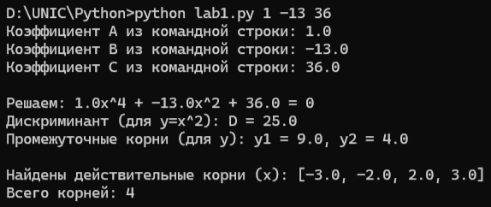
Пример 2. Обработка ошибки + ручной ввод
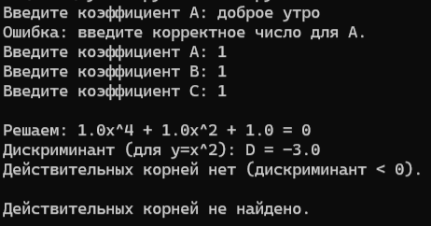

Пример 3. Остальные случаи
